ХАКАТОН «ТОЧКА СБОРКИ» · КЕЙС № 1 · АГЕНТЫ И EDTECH
КАРКАС
ИИ-агент проектирования образовательных программ
с верифицируемым каркасом и Human-in-the-Loop

Документ 4 из 5
Серверная часть (Backend) и API
Модули, доменная модель, навыки агента, бизнес-логика, полная спецификация API, фоновые задачи, валидация и тестирование

Кейсодатели | Академия цифрового развития (АЦР), GigaCowork (Сбер)
Инфраструктура | Cloud.ru Evolution, модели Evolution Foundation Models
Версия документа | 1.0 от 13.10.2026
Статус | Проектное решение для отборочного этапа (до стоп-кода 23.10.2026)
Состав пакета | 1 — Архитектура · 2 — База данных · 3 — Веб-интерфейс · 4 — Backend и API · 5 — Полное описание и трассировка
Технологии | Python 3.12, FastAPI, Pydantic v2, SQLAlchemy Core + asyncpg, PostgreSQL 16+, Cloud.ru FM
Связанные документы | Д1 (архитектура), Д2 (DDL), Д3 (экраны), Д5 (трассировка)

Все утверждения о задаче опираются только на материалы кейса. Проектные допущения явно помечены меткой «Допущение».

Содержание
1. Назначение 3
2. Структура модулей 3
3. Доменная модель KitV1 4
4. Навыки агента 4
5. Бизнес-логика 6
5.1. Выбор шаблона (S02) 6
5.2. Уточняющие вопросы (S03) 6
5.3. Профстандарт и трудовые функции (S05) 7
5.4. Солвер часов (S08) 7
5.5. Календарный учебный график (S09) 11
5.6. Генерация содержания (S11–S17) 11
5.7. Верификация источников (S18) 11
5.8. Самопроверка (S10, S19) 12
5.9. Точечные правки (S21) 13
5.10. Актуализация старой программы (S22) 13
5.11. Адаптация под аудиторию или объём (S23) 14
5.12. Экспорт (S20) 14
5.13. Расчёт эффекта (для защиты) 15
6. Спецификация API 15
6.1. Соглашения 15
6.2. Перечень эндпоинтов 15
6.3. Программы и уточнения 17
6.4. Каркас и Human Gate 18
6.5. Комплект, правки, отчёт, выгрузка 18
6.6. Единый эндпоинт для автопрогонов 19
6.7. События SSE 19
7. Ошибки 20
8. Аутентификация и авторизация 20
9. Фоновые задачи 21
10. Валидация входных данных 22
11. Тестирование 23
12. Конфигурация 24

1. Назначение
Документ описывает серверную часть КАРКАС: как устроены модули, какие навыки выполняет агент, по каким правилам принимаются решения (выбор шаблона, уточнения, часы, профстандарты, источники, самопроверка, точечные правки), полный контракт REST API и порядок тестирования. Все имена сущностей совпадают с DDL (Д2 §5), а эндпоинты — с экранами (Д3 §4).

2. Структура модулей
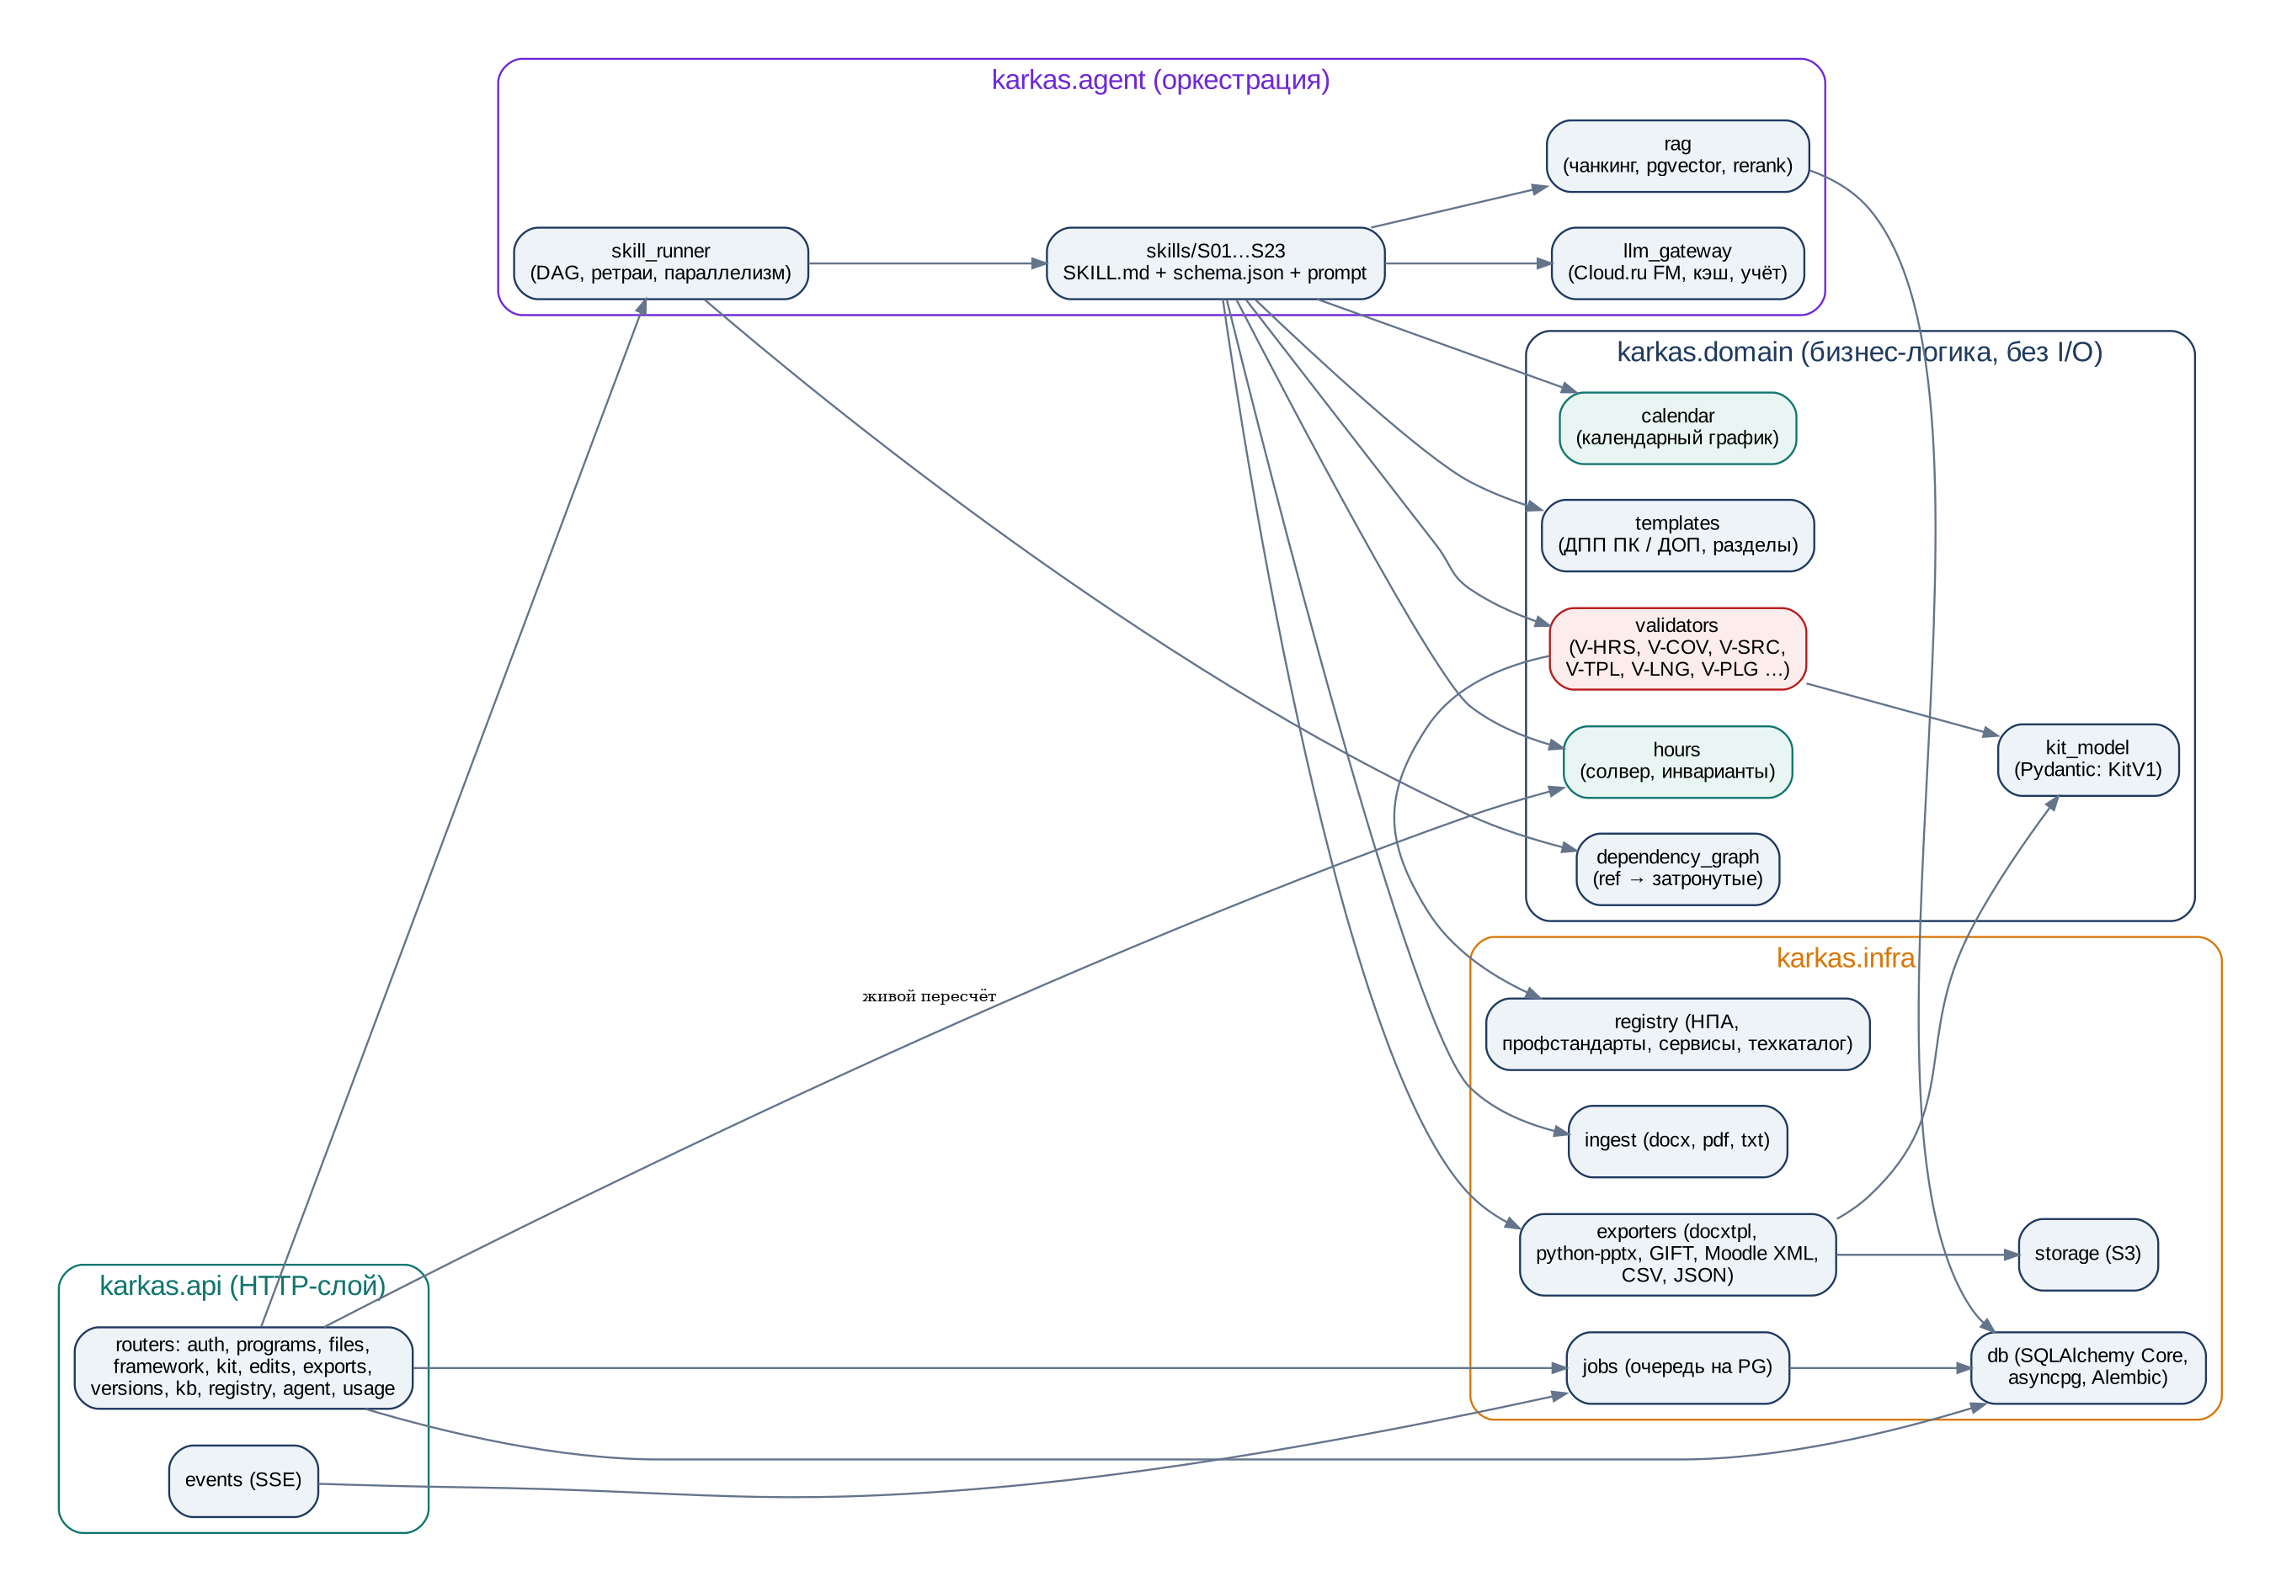
Рисунок 4.1 — Модули backend и зависимости
Структура репозитория backend
karkas/
├─ api/ main.py, deps.py (auth, org scope), errors.py (problem+json), sse.py
│ └─ routers/ auth, files, programs, clarify, framework, kit, edits, report, exports,
│ versions, extras (actualize/adapt), jobs, kb, registry, usage, agent, health
├─ agent/
│ ├─ skill_runner.py DAG, параллелизм, ретраи, прогресс, чекпоинты
│ ├─ llm_gateway.py Cloud.ru FM, allowlist, structured output, кэш, учёт
│ ├─ rag.py чанкинг, гибридный поиск, реранк
│ └─ skills/S01_parse_brief/ {SKILL.md, schema.json, prompt.jinja, run.py} … S23_adapt/
├─ domain/
│ ├─ kit.py Pydantic-модель KitV1 (каноническая)
│ ├─ hours.py солвер часов (§5.4) calendar.py календарный график (§5.5)
│ ├─ templates/ dpp_pk.yaml, dop.yaml — разделы, обязательность, правила
│ ├─ validators/ hours.py, coverage.py, sources.py, template.py, language.py,
│ │ plagiarism.py, services.py, request.py, realism.py, sample.py
│ └─ dependency_graph.py правила влияния правок (§5.9)
├─ infra/ db.py, repos/*.py, jobs.py, storage.py, ingest/{docx,pdf,txt}.py,
│ exporters/{docx,pptx,gift,moodle_xml,csv,json}.py, registry/{ps_xlsx,pypi}.py
├─ worker.py цикл захвата задач
└─ settings.py конфигурация (pydantic-settings)
tests/ unit/ (domain), contract/ (OpenAPI), eval/ (5 тест-кейсов + чек-листы), load/

Правило слоёв: domain не знает о БД, HTTP и LLM (чистые функции, 100 % покрытие тестами); agent вызывает domain и infra; api — тонкий слой над сервисами. Это даёт оценку «модульность и масштабируемость» по критерию 3 технического чекпоинта.

3. Доменная модель KitV1
KitV1 — каноническая сериализация комплекта. Её JSON Schema публикуется в /api/v1/schemas/kit-v1.json и используется для выгрузки .json (ЗАД-21, ОТЧ-09), для снимков версий и для типов фронтенда.
karkas/domain/kit.py (сокращённо)
class Workload(BaseModel):
lecture: conint(ge=0) = 0; practice: conint(ge=0) = 0; lab: conint(ge=0) = 0
self_study: conint(ge=0) = 0; current_control: conint(ge=0) = 0
distance: conint(ge=0) = 0 # из них с применением ДОТ
@property
def total(self) -> int: return self.lecture + self.practice + self.lab + self.self_study + self.current_control

class Outcome(BaseModel):
ref: constr(pattern=r"^LO\d{1,2}\.\d{1,2}$"); type: Literal["knowledge", "skill", "experience"]; text: str

class Competency(BaseModel):
ref: constr(pattern=r"^C\d{1,2}$"); title: str; activity_kind: str | None
prof_standard: ProfStandardRef | None # обязателен для dpp_pk (V-TPL-02), запрещён для dop
labor_functions: list[LaborFunctionRef] = [] # только коды из реестра
outcomes: list[Outcome]

class Topic(BaseModel):
ref: constr(pattern=r"^T\d{1,2}\.\d{1,2}$"); title: str; workload: Workload
outcome_refs: list[str]; control_form: str | None; complexity: conint(ge=1, le=5) = 1

class Module(BaseModel):
ref: str; number: int; title: str; topics: list[Topic]; att_form: str | None
@property
def workload(self) -> Workload: return sum_workloads(t.workload for t in self.topics) # вычисляется

class Assessment(BaseModel):
ref: str; kind: Literal["test_question","seminar_task","interview_question","final_project","exam_task","portfolio_item"]
topic_ref: str | None; module_ref: str | None; stem: str
qtype: Literal["single","multiple","truefalse","short","matching","order","open"] | None
options: list[Option] | None; answer_key: AnswerKey | None; rubric: list[Criterion] | None
outcome_refs: conlist(str, min_length=1); difficulty: conint(ge=1, le=5) | None

class Source(BaseModel):
ref: str; section: Literal["normative","main","additional","internet","software"]; citation: str
url: AnyUrl | None; isbn: str | None; status: Literal["verified","unverified","not_found","outdated"]; evidence: dict

class KitV1(BaseModel):
schema_version: Literal["kit.v1"] = "kit.v1"
program: ProgramHeader # вид, название, форма, объём, ИА, срок, выдаваемый документ, НПА-основание
profile: ProgramProfile # аудитория, входной уровень, ограничения из брифа
placeholders: Placeholders # order_number="", order_date="", teachers=[], signatures=[] — всегда пустые
framework: Framework # goal, tasks, competencies, modules, final_attestation, calendar
content: Content # module_programs, lecture_plans, slides, assessments, sources, sections
report: Report | None # последний отчёт самопроверки
assumptions: list[Assumption] # ответы «на ваше усмотрение», значения по умолчанию
usage: Usage | None # токены, стоимость, длительность

4. Навыки агента
Таблица 4.1 — Каталог навыков
Код | Навык | Тип | Модель | Вход | Выход
S01 | Разбор брифа | LLM + схема | структурная | текст запроса, извлечённый текст файлов | JSON-профиль программы (ProgramProfile)
S02 | Выбор шаблона | правила + LLM-арбитр | —/структурная | профиль | kind = dpp_pk | dop, обоснование
S03 | Уточняющие вопросы | правила слотов + LLM-формулировка | массовая | незаполненные слоты | ≤ 5 вопросов с вариантами
S04 | Анализ референсов | код + LLM | структурная | образцы, шаблоны, старые программы | структура разделов, найденные ошибки образца
S05 | Подбор профстандарта и ТФ | реестр + RAG + LLM | структурная | профиль, реестр | код ПС и коды ТФ (только из реестра)
S06 | Карта компетенций (З/У/Н) | LLM + схема | структурная | профиль, ТФ | компетенции, результаты обучения
S07 | Структура модулей и тем | LLM + схема | структурная | компетенции, ограничения | модули, темы, веса, практичность, сложность
S08 | Солвер часов | детерминированный код | — | веса, ограничения | сетка часов + доказательство
S09 | Календарный график | детерминированный код | — | сетка часов, режим | занятия по неделям и дням
S10 | Проверка каркаса | код (валидаторы) | — | каркас | отчёт, блокирующие ошибки
S11 | Рабочие программы модулей | LLM + RAG | массовая | утверждённый каркас | содержание тем, формы работы
S12 | Планы лекций | LLM | массовая | темы, РО | план лекции по темам
S13 | Слайды | LLM + шаблон .pptx | массовая | план лекции | структура слайдов → .pptx
S14 | Тестовые вопросы с ключами | LLM + схема | массовая | РО, темы | вопросы, варианты, ключ, привязка к РО
S15 | Задания семинаров | LLM + схема | массовая | темы, аудитория | задания с критериями оценки
S16 | Текущий контроль и ИА | LLM + схема | массовая | форма аттестации | вопросы собеседования, проект/экзамен, критерии
S17 | Литература и ресурсы | реестр + RAG + LLM | массовая | темы | кандидаты источников
S18 | Верификация источников | код (реестры, ISBN, HTTP) | — | источники | статус verified / unverified / not_found / outdated
S19 | Самопроверка комплекта | код + LLM-проверки смысла | —/структурная | весь комплект | отчёт автопроверки
S20 | Экспорт | код (docxtpl, python-pptx, GIFT/XML/CSV) | — | KitV1 | .docx, .pptx, тесты LMS, .json, отчёт
S21 | Точечная правка | граф зависимостей + LLM | массовая | ref + инструкция | новая версия только затронутых элементов
S22 | Актуализация старой программы | техкаталог + PyPI + LLM | структурная | старая программа | список устаревших тем/инструментов, предложения
S23 | Адаптация под аудиторию/объём | солвер + LLM | массовая | программа, новые параметры | новая программа-потомок

Каждый навык — каталог с четырьмя файлами. SKILL.md — инструкция на русском языке, понятная методисту и переносимая в GigaCowork; schema.json — вход/выход; prompt.jinja — шаблон сообщения модели; run.py — код шага (вызов модели, постобработка, проверки).
Пример навыка: skills/S06_competency_map/SKILL.md
# S06 · Карта компетенций (SKILL.md)
## Цель
Сформировать компетенции программы и результаты обучения в разрезе «знать / уметь / владеть (практический опыт)».
## Вход
- JSON-профиль программы (вид, аудитория, входной уровень, объём, форма, итоговая аттестация)
- Для ДПП ПК: выбранные трудовые функции из реестра (код, название, трудовые действия, умения, знания)
- Фрагменты базы знаний организации (если загружены)
## Правила
1. Для ДПП ПК каждая компетенция опирается на трудовую функцию из входа. Новые коды НЕ придумывать.
2. Для ДОП профстандарты и трудовые функции не указывать.
3. У каждой компетенции есть минимум 1 знание, 1 умение и 1 навык/практический опыт.
4. Формулировки измеримы (глаголы действия), реалистичны для объёма часов и входного уровня.
Если пожелание заказчика шире объёма — сформулировать начальный уровень и записать разрыв в `gaps`.
5. Не копировать формулировки из приложенных программ дословно — перефразировать.
## Выход (schema.json)
{competencies:[{ref, title, activity_kind, labor_function_codes[], outcomes:[{ref, type, text}]}], gaps:[string]}
## Проверка после шага
V-COV-03 (З/У/Н у каждой компетенции), V-SRC-02/03 (коды только из входа), V-REA-01 (реалистичность)

5. Бизнес-логика

5.1. Выбор шаблона (S02)
Таблица 4.2 — Правила выбора шаблона
Признак в брифе/ответах | Решение | Вес
«повышение квалификации», «ДПП», «стажировка», «удостоверение», работники/специалисты/учителя/госслужащие | dpp_pk | сильный
«общеразвивающая», «ДОП», школьники/дети/подростки, «кружок», «интенсив для школьников» | dop | сильный
Профстандарт в приложениях | dpp_pk | средний
Приложен шаблон одного из видов | этот вид | сильный
Студенты СПО/вуза без явного типа | спросить (слот kind) | —

Правила дают оценку уверенности; при конфликте сильных признаков или уверенности < 0,8 решение принимает LLM-арбитр с обоснованием, а при отсутствии признаков формируется вопрос. Выбор всегда показывается методисту и может быть изменён (US-2). Переключатель режима «шаблоны АЦР / база знаний организации» реализуется через kb_document.doc_role = template (ОТЧ-11, ОТЧ-12).

5.2. Уточняющие вопросы (S03)
Таблица 4.3 — Слоты уточнения
Слот | Обязателен | Если не задан | Пример формулировки
kind (тип программы) | да | вопрос | Какой это тип программы: повышение квалификации или общеразвивающая?
total_hours (объём) | да | вопрос; «примерно месяц» не считается объёмом | Сколько всего академических часов? Например, 36, 72 или 144
audience (слушатели) | да | вопрос | Кто будет учиться?
entry_level (входной уровень) | да | вопрос | Что слушатели уже умеют?
form (форма обучения) | да | вопрос | Как будут проходить занятия: очно, очно-заочно, дистанционно?
final_attestation | да | вопрос | Как проверить результат в конце?
schedule (срок, ч/день) | нет | по умолчанию из шаблона; записывается в допущения | —

- Вопросов не больше 5 (CHECK в БД); если не хватает больше 5 слотов — объединяются наименее важные (форма + срок) либо берутся значения по умолчанию с записью в допущения.
- Формулировки без технического жаргона; у каждого вопроса — варианты-кнопки и пояснение «зачем».
- Ответ «на ваше усмотрение» (как в тест-кейсе 4) → значение по умолчанию для вида программы и аудитории, clarification.is_default = true, пункт в assumptions и в отчёте.
- Пока обязательные слоты пусты, framework:generate возвращает 409 CLARIFICATION_REQUIRED — агент не додумывает (ТК4-1).

5.3. Профстандарт и трудовые функции (S05)
1. Только для dpp_pk; для dop шаг пропускается, а V-TPL-02 запрещает ссылки на профстандарты (ТК1-9).
2. Если профстандарт приложен (например, «Педагог» в ТК-2) — его код и ТФ извлекаются из файла и сверяются с реестром.
3. Иначе — кандидаты из реестра: pg_trgm по названию + векторный поиск по описаниям ТФ (топ-10).
4. LLM ранжирует только кандидатов и выбирает ТФ; выход проверяется: код ∈ кандидатам, статус active.
5. Если подходящего нет — поле остаётся пустым с пометкой «требуется выбор методиста»; на экране — поиск по реестру (/registry/prof-standards).

5.4. Солвер часов (S08)
Солвер — детерминированный код (без LLM). LLM в S07 предлагает только веса модулей и тем, «практичность» темы (0…1) и признак лабораторной работы. Распределение выполняется методом наибольших остатков с нижними границами, затем ремонтируются глобальные ограничения, затем доказываются инварианты.
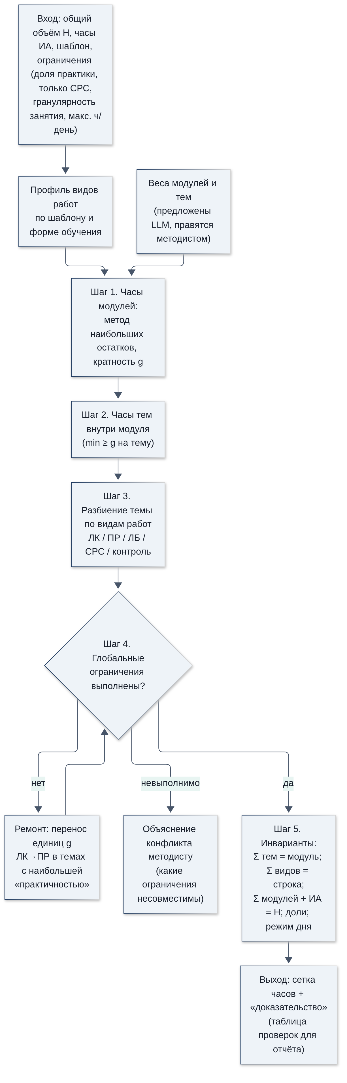
Рисунок 4.2 — Алгоритм солвера часов
karkas/domain/hours.py — рабочий код (запускался на тест-кейсах)
"""karkas.domain.hours — детерминированный солвер академических часов.

LLM предлагает только ВЕСА модулей/тем и «практичность» темы; распределение целых часов
и все проверки выполняет этот код. Результат воспроизводим: одинаковый вход → одинаковый выход.
"""
from __future__ import annotations
from dataclasses import dataclass, field
from math import floor, ceil

ACTS = ("lecture", "practice", "lab", "self_study")

class HoursInfeasible(ValueError):
"""Ограничения несовместимы; message — объяснение для методиста."""

@dataclass
class TopicIn:
ref: str
weight: float = 1.0
practicality: float = 0.5 # 0 — теория, 1 — практика
has_lab: bool = False

@dataclass
class ModuleIn:
ref: str
weight: float
topics: list[TopicIn]

@dataclass
class Constraints:
total: int # запрошенный объём, ч
final_att: int = 2 # итоговая аттестация, ч
unit: int = 1 # кратность часов темы (2 — «пары» в школе)
self_study_only: bool = False # стажировка без аудиторных занятий
min_practice_share: float = 0.0 # доля ПР+ЛБ от общего объёма
self_study_share: float = 0.0 # доля СРС (очно-заочная форма)
distance_share: float = 0.0 # доля дистанционных часов от контактной работы

@dataclass
class Plan:
rows: dict[str, dict[str, int]] = field(default_factory=dict) # T-ref → часы по видам
distance: dict[str, int] = field(default_factory=dict) # T-ref → дистанционные часы
module_of: dict[str, str] = field(default_factory=dict)
proof: list[tuple[str, bool, str]] = field(default_factory=list) # (правило, ок, пояснение)

def largest_remainder(total: int, weights: list[float], mins: list[int]) -> list[int]:
"""Целочисленное распределение total пропорционально weights с нижними границами (метод Гамильтона)."""
if sum(mins) > total:
raise HoursInfeasible(f"Минимальные часы ({sum(mins)}) больше доступных ({total})")
free = total - sum(mins)
s = sum(weights) or 1.0
quotas = [free * w / s for w in weights]
base = [floor(q) for q in quotas]
rest = free - sum(base)
# стабильная сортировка: по остатку, затем по порядку — детерминизм
order = sorted(range(len(weights)), key=lambda i: (-(quotas[i] - base[i]), i))
for i in order[:rest]:
base[i] += 1
return [b + m for b, m in zip(base, mins)]

def solve(modules: list[ModuleIn], c: Constraints) -> Plan:
content = c.total - c.final_att
if content <= 0 or content % c.unit:
raise HoursInfeasible(f"{content} ч содержания не делится на кратность занятия {c.unit} ч")
units = content // c.unit
n_topics = sum(len(m.topics) for m in modules)
if n_topics > units:
raise HoursInfeasible(f"Тем ({n_topics}) больше, чем занятий по {c.unit} ч ({units}) — объедините темы")
plan = Plan()
# Шаг 1–2: модули и темы (в единицах кратности)
m_units = largest_remainder(units, [m.weight for m in modules], [len(m.topics) for m in modules])
for m, mu in zip(modules, m_units):
t_units = largest_remainder(mu, [t.weight for t in m.topics], [1] * len(m.topics))
for t, tu in zip(m.topics, t_units):
h = tu * c.unit
plan.module_of[t.ref] = m.ref
if c.self_study_only:
plan.rows[t.ref] = {"lecture": 0, "practice": 0, "lab": 0, "self_study": h}
continue
# Шаг 3: разбиение темы по видам работ
srs = round(h * c.self_study_share)
contact = h - srs
pr_share = min(0.9, max(0.1, 0.25 + 0.6 * t.practicality))
lab = round(contact * 0.25) if t.has_lab else 0
pr = round((contact - lab) * pr_share)
lk = contact - lab - pr
plan.rows[t.ref] = {"lecture": lk, "practice": pr, "lab": lab, "self_study": srs}
# Шаг 4: ремонт глобальной доли практики (детерминированно: по убыванию практичности)
need = ceil(c.min_practice_share * c.total) - sum(r["practice"] + r["lab"] for r in plan.rows.values())
by_pract = sorted((t for m in modules for t in m.topics), key=lambda t: (-t.practicality, t.ref))
while need > 0:
donor = next((t for t in by_pract if plan.rows[t.ref]["lecture"] > 0), None)
if donor is None:
raise HoursInfeasible("Нельзя набрать требуемую долю практики: лекционных часов для переноса не осталось")
plan.rows[donor.ref]["lecture"] -= 1; plan.rows[donor.ref]["practice"] += 1; need -= 1
# Дистанционная часть: лекции тем с наименьшей практичностью → ДОТ
dist_need = round(c.distance_share * sum(r["lecture"] + r["practice"] + r["lab"] for r in plan.rows.values()))
for t in sorted((t for m in modules for t in m.topics), key=lambda t: (t.practicality, t.ref)):
take = min(dist_need, plan.rows[t.ref]["lecture"]); plan.distance[t.ref] = take; dist_need -= take
if dist_need > 0:
raise HoursInfeasible("Доля дистанционных часов больше объёма лекций; уточните, какие практики идут дистанционно")
_prove(plan, modules, c)
return plan

def _prove(plan: Plan, modules: list[ModuleIn], c: Constraints) -> None:
rows = plan.rows
tot = {a: sum(r[a] for r in rows.values()) for a in ACTS}
grand = sum(tot.values()) + c.final_att
P = plan.proof.append
P(("V-HRS-01 Σ строк + ИА = объём", grand == c.total, f"{sum(tot.values())} + {c.final_att} = {grand} (запрошено {c.total})"))
P(("V-HRS-06 Σ видов работ = итог строки", all(sum(r.values()) > 0 for r in rows.values()), "по каждой теме"))
for m in modules:
s = sum(sum(rows[t.ref].values()) for t in m.topics)
P((f"V-HRS-07 Σ тем = модуль {m.ref}", s > 0, f"{s} ч"))
if c.self_study_only:
P(("V-HRS-04 ЛК/ПР/ЛБ = 0 (стажировка)", tot["lecture"] + tot["practice"] + tot["lab"] == 0,
f"ЛК {tot['lecture']}, ПР {tot['practice']}, ЛБ {tot['lab']}, СРС {tot['self_study']}"))
if c.min_practice_share:
P(("V-HRS-05 доля практики", tot["practice"] + tot["lab"] >= ceil(c.min_practice_share * c.total),
f"{tot['practice'] + tot['lab']} ч ≥ {ceil(c.min_practice_share * c.total)} ч"))
if any(r % c.unit for r in (sum(x.values()) for x in rows.values())):
P(("V-HRS-08 кратность занятия", False, f"часы тем не кратны {c.unit}"))
for rule, ok, msg in plan.proof:
if not ok:
raise HoursInfeasible(f"{rule}: {msg}")

def calendar(plan: Plan, c: Constraints, max_per_day: int, days_per_week: int) -> list[tuple[int, int, str, int]]:
"""Раскладка часов по дням: (неделя, день, T-ref|ИА, часы). Не превышает max_per_day."""
out, day, left = [], 1, max_per_day
queue = [(ref, sum(r.values())) for ref, r in plan.rows.items()] + [("ИА", c.final_att)]
for ref, h in queue:
while h > 0:
if ref == "ИА" and left < c.final_att and left != max_per_day: # ИА не дробим
day += 1; left = max_per_day
take = min(h, left)
out.append(((day - 1) // days_per_week + 1, day, ref, take))
h -= take; left -= take
if left == 0:
day += 1; left = max_per_day
return out

Результаты прогона солвера на пяти открытых тест-кейсах (веса модулей заданы вручную как пример выхода S07; часы и проверки — реальный вывод кода):
Таблица 4.4 — Выход солвера (все инварианты V-HRS выполнены)
Кейс | Σ + ИА | ЛК / ПР / ЛБ / СРС | ДОТ | График | Часы модулей
ТК-1 Python 16 ч (ДОП) | 14 + 2 = 16 | 5 / 9 / 0 / 0 | — | 8 дн. по ≤ 2 ч, 4 нед. | M1:8 · M2:6
ТК-2 ИИ для учителя 36 ч | 34 + 2 = 36 | 9 / 18 / 0 / 7 | 8 | 9 дн. по ≤ 4 ч, 3 нед. | M1:9 · M2:16 · M3:9
ТК-3 Анализ данных 72 ч | 68 + 4 = 72 | 19 / 35 / 1 / 13 | — | 12 дн. по ≤ 6 ч, 4 нед. | M1:9 · M2:18 · M3:11 · M4:11 · M5:9 · M6:10
ТК-4 Кибербезопасность 72 ч | 68 + 4 = 72 | 24 / 40 / 4 / 0 | — | 12 дн. по ≤ 6 ч, 4 нед. | M1:12 · M2:13 · M3:16 · M4:16 · M5:11
ТК-5 DevOps-стажировка 256 ч | 254 + 2 = 256 | 0 / 0 / 0 / 254 | — | 64 дн. по ≤ 4 ч, 10 нед. | M1:47 · M2:33 · M3:47 · M4:55 · M5:32 · M6:40

Противоречивые ограничения не «проглатываются», а объясняются методисту: для 9 тем в 16-часовой программе с занятиями по 2 ч солвер ответил: «Тем (9) больше, чем занятий по 2 ч (7) — объедините темы».

5.5. Календарный учебный график (S09)
Раскладывает часы тем по дням с ограничением «не более N часов в день» и числом учебных дней в неделю; итоговая аттестация не дробится. Для ТК-1 это 8 занятий по 2 ч за 4 недели, для ТК-5 — 64 дня по ≤ 4 ч (≈ 2 месяца), что совпадает с требованиями чек-листов. Для ДПП календарные даты не проставляются («формируется по мере комплектования групп», как в образце АЦР) — в графике указываются недели и дни.

5.6. Генерация содержания (S11–S17)
- Контекстный паспорт темы: РО темы, соседние темы модуля (чтобы не повторять материал), глоссарий программы, профиль аудитории (возраст, входной уровень), ограничения (сервисы, доступные в РФ; обезличенные данные), фрагменты RAG.
- Порядок: S11 (модуль) → параллельно по темам: S12 → S13, S14, S15; затем S16 (контроль/ИА) и S17 → S18 (источники).
- Оценочные средства генерируются строго с outcome_refs; для каждого РО — минимум 2 средства (тест + задание/вопрос собеседования). Тест: варианты, ключ, пояснение, сложность; задания семинаров и ИА — критерии (rubric) с баллами и уровнями.
- Слайды — минимум для одного модуля (обязательное требование), по умолчанию — для модуля/занятий, указанных в брифе (ТК-1: занятия 1 и 2; ТК-3: модуль pandas); темы слайдов берутся из учебного плана, поэтому совпадают по построению (V-REQ-01).
- Аудитория-школьники: упрощённый регистр, пояснение термина при первом упоминании (глоссарий отмечает «первое упоминание»), критерии «понятные подростку» (ТК1-5, ТК1-8).
- Стажировка: вместо лекций — задания СРС и вопросы собеседования с руководителем стажировки по каждому разделу; требования к отчёту и критерии защиты (ТК5-6, ТК5-7).

5.7. Верификация источников (S18)
Таблица 4.5 — Правила проверки источников
Тип источника | Проверка | Статус при неудаче
НПА (закон, приказ, письмо) | Поиск в normative_act по органу, номеру, дате; проверка действия на дату программы; при замене — предложить действующий акт | not_found / outdated + пометка в .docx
Профстандарт и ТФ | prof_standard.code, labor_function.code, статус active | not_found (код не выводится)
Книга | Контрольная цифра ISBN; совпадение с файлами-референсами / базой знаний; каталог библиотек — если доступен в среде | unverified («не подтверждено»)
Интернет-ресурс | HTTP HEAD/GET 200 с allowlist доменов официальной документации; заголовок страницы совпадает | unverified / not_found
ПО и сервисы | service_catalog: доступность в РФ, жизненный цикл, версия (PyPI) | outdated / не допускается (V-SVC-01)

Важно. Неподтверждённые источники не удаляются молча и не выдаются за проверенные: в .docx они получают пометку «[не подтверждено — проверьте]», а в отчёте — отдельный список. Это прямое требование кейса (ЗАД-22).

5.8. Самопроверка (S10, S19)
Таблица 4.6 — Правила самопроверки
Код | Группа | Правило | Уровень
V-HRS-01 | Часы | Σ строк учебного плана + итоговая аттестация = запрошенный объём | error
V-HRS-02/03 | Часы | У каждой темы и каждого модуля есть часы | error
V-HRS-04 | Часы | Стажировка без аудиторных занятий: ЛК = ПР = ЛБ = 0 во всех строках, включая итог | error
V-HRS-05 | Часы | Минимальная доля практики из запроса (например, ≥ 50 %) | error
V-HRS-06 | Часы | ЛК + ПР + ЛБ + СРС (+ контроль) = «Всего» по строке | error
V-HRS-07 | Часы | Σ тем = часы модуля (на всех уровнях: тема → модуль → программа) | error
V-HRS-08 | Часы | Часы темы кратны длительности занятия (например, 2 ч) | error
V-HRS-09 | Часы | Очные и дистанционные часы разделены явно, если форма с ДОТ | error
V-CAL-01 | График | Срок (недели/дни), число занятий, ≤ N часов в день — как в запросе | error
V-COV-01 | Покрытие | Каждый результат обучения раскрыт хотя бы в одной теме | error
V-COV-02 | Покрытие | Каждый результат обучения проверяется ≥ 2 оценочными средствами | error
V-COV-03 | Покрытие | У каждой компетенции есть знания, умения и навыки (практический опыт) | warning
V-COV-04 | Покрытие | Каждый вопрос и задание привязаны к результату обучения; у каждой темы есть РО | error
V-SEQ-01 | Логика | Сложные темы не раньше базовых (граф предпосылок, поле complexity) | error
V-DUP-01 | Логика | Нет повторов тем и вопросов (cosine ≥ 0,92 по эмбеддингам или одинаковый хэш) | warning
V-SRC-01 | Источники | НПА есть в реестре и действует на дату программы | error
V-SRC-02/03 | Источники | Код профстандарта и коды ТФ существуют в реестре и связаны | error
V-SRC-04 | Источники | Литература подтверждена, иначе явно помечена «не подтверждено» | error
V-TPL-01 | Шаблон | Все обязательные разделы выбранного шаблона АЦР заполнены | error
V-TPL-02 | Шаблон | Правила вида программы: ДОП — без профстандартов; ДПП ПК — удостоверение о ПК | error
V-TPL-03 | Шаблон | Реквизиты приказа, ФИО преподавателей, подписи — пустые поля | error
V-LNG-01 | Язык | Материалы на русском языке; термины для школьников поясняются при первом упоминании | warning
V-PLG-01 | Заимствования | Нет дословного копирования референсов (доля общих 5-грамм в абзаце < 15 %) | error
V-SVC-01 | Ограничения | Упомянутые сервисы доступны в России (по каталогу service_catalog) | error
V-ACT-01 | Актуальность | Инструменты и версии библиотек не устарели (каталог + PyPI) | warning
V-REQ-01 | Запрос | Явные пожелания брифа выполнены: число вопросов, слайды для указанных занятий, форма ИА | error
V-REA-01 | Реалистичность | Уровень результатов соответствует объёму; разрыв с пожеланием заказчика показан в отчёте | warning
V-SMP-01 | Образец | Ошибки в приложенном образце найдены и не перенесены (заявленные итоги ≠ вычисленным) | warning

Структура отчёта автопроверки (GET /report)
{ "program_id": "…", "version": 7, "passed": true, "duration_ms": 412,
"summary": { "hours": {"ok": true, "checked": 38}, "coverage": {"ok": true, "outcomes": 16, "min_assessments": 2},
"sources": {"verified": 12, "unverified": 2, "not_found": 0},
"template": {"sections_total": 24, "filled": 24}, "plagiarism": {"max_overlap": 0.06} },
"issues": [ {"rule_code": "V-SRC-04", "severity": "warning", "entity_ref": "SRC-09",
"message": "Книга не найдена в доступных каталогах — помечена «не подтверждено»"} ],
"gaps": [ "Заказчик хочет «пойти работать в сферу»; за 72 ч реалистичен начальный уровень" ],
"sample_findings": [ "Образец: итоговая строка СРС 174 ч ≠ сумме тем 168 ч — не перенесено" ],
"assumptions": [ "Режим занятий не указан: принято не более 6 ч в день (ответ «на ваше усмотрение»)" ] }

5.9. Точечные правки (S21)
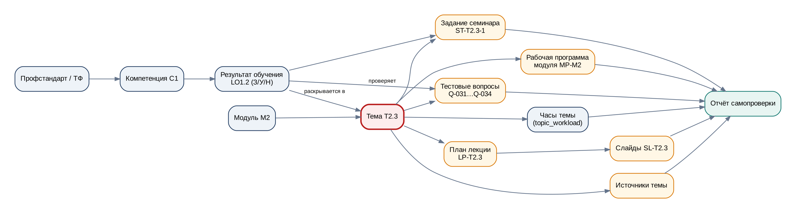
Рисунок 4.3 — Граф влияния: что затрагивает правка темы T2.3
Таблица 4.7 — Правила влияния
Цель правки | Пересобирается | Не меняется
Тема (заменить/переименовать) | тема, план лекции, слайды темы, вопросы и задания темы, раздел рабочей программы модуля, источники темы | часы (если не сказано иное), компетенции, другие темы
Тест («усложнить», «добавить 5 вопросов») | вопросы выбранного теста; проверка покрытия | темы, часы, лекции
Результат обучения | связи с темами, оценочные средства этого РО, формулировки в программе | часы
Часы темы/модуля | солвер (с закреплёнными ячейками) → каркас возвращается на проверку (Human Gate) | содержание, пока каркас не утверждён повторно
Слайды одной лекции | только SL-T… | всё остальное

1. POST /edits с dry_run=true → разбор инструкции (LLM, схема EditIntent: цель, действие, параметры) → affected = dependency_graph.closure(target_ref) → ответ с планом (Д3 §4.5).
2. Применение: в одной транзакции элементы помечаются stale=true; задача edit перегенерирует только их, передавая в контекст неизменные соседние элементы.
3. Полная самопроверка комплекта; при нарушении покрытия агент добирает оценочные средства автоматически (одна итерация), иначе — замечание в отчёте.
4. Новый снимок program_version с причиной edit:<id>; diff показывает изменённые ref.

5.10. Актуализация старой программы (S22)
Старая программа загружается как файл роли old_program; S04 восстанавливает её структуру. S22 сопоставляет упомянутые инструменты и версии с service_catalog и PyPI (дата снимка в отчёте), LLM помечает устаревшие темы и предлагает замены. Результат — таблица «было → предлагается» с обоснованием; применённые изменения проходят обычный путь каркас → Human Gate → комплект.

5.11. Адаптация под аудиторию или объём (S23)
Создаётся программа-потомок (program.parent_id). При смене объёма веса модулей сохраняются, солвер пересчитывает часы под новый объём; при смене аудитории S06/S07 переформулируют РО и входные требования. Каркас потомка снова проходит Human Gate.

5.12. Экспорт (S20)
Таблица 4.8 — Форматы выгрузки
Артефакт | Как формируется
Программа .docx | docxtpl: шаблон АЦР с Jinja-метками; таблицы учебного плана и УТП строятся из v_module_hours/v_topic_hours; поля приказа, ФИО и подписи — пустые подчёркивания
Слайды .pptx | python-pptx по мастер-шаблону: титул темы, цели, 5–12 содержательных слайдов, практика, вопросы для самопроверки; заметки докладчика из плана лекции
Тесты GIFT | Категория = модуль; idnumber = ref вопроса; тег РО; экранирование ~ = # { } :
Тесты Moodle XML | <question type="multichoice"> с fraction 100/0, <tags> с ref РО
Тесты CSV | ref; модуль; тема; РО; тип; вопрос; вариант_1..n; правильные; пояснение
Комплект .json | KitV1 (JSON Schema kit.v1)
Отчёт .docx | Сводка и детализация самопроверки, допущения, найденные ошибки образца

Таблица 4.9 — Отображение данных на разделы шаблона ДПП ПК
Раздел шаблона ДПП ПК (по образцу АЦР) | Источник данных
Титул: реквизиты организации, «УТВЕРЖДЕНО Приказом № ___ от «__» ____ 20__ г.», вид и название программы, город, год | organization.requisites, program; поля приказа пустые
1.1 Аннотация · 1.2 Цель · 1.3 Планируемые результаты (виды деятельности, компетенции, практический опыт, умения, знания) | content_block(annotation), program.goal, competency, learning_outcome
1.4 Программа разработана на основе · 1.5 Перечень компетенций (коды ТФ) | prof_standard, labor_function, normative_act
1.6 Требования к слушателям · 1.7 Форма обучения · 1.8 Объём (контактная, СРС, ИА, срок) · 1.9 Выдаваемый документ | profile, v_program_hours, calendar
2.1 Учебный план · 2.2 Учебно-тематический план · 2.3 Календарный учебный график · 2.4 Рабочая программа | v_module_hours, v_topic_hours, calendar_session, content_block(module_program)
2.5 Оценка качества: формы аттестации, оценочные материалы, анализ удовлетворённости | assessment_item (interview_question, final_project…), rubric
3.1 Материально-техническое · 3.2 Учебно-методическое (НПА, литература, интернет-ресурсы, ПО) · 3.3 Организация процесса · 3.4 Кадровое обеспечение | content_block(template_section), source по разделам
Приложение 1 (текущий контроль) · Приложение 2 (итоговая аттестация с критериями) | assessment_item

Допущение. Шаблон ДОП и образец АЦР на 24 ч не входили в переданные материалы. Разделы ДОП задаются файлом templates/dop.yaml и уточняются по шаблону, который организаторы выдают на старте; до этого используется структура, общая для образца АЦР, без профстандартов и с документом, определяемым организацией.

Пример выгрузки GIFT
// GIFT: вопрос Q-014 (модуль 2 «pandas», РО LO2.2)
$CATEGORY: $course$/М2 Обработка данных в pandas
::Q-014 [LO2.2]::Какой метод pandas позволяет посчитать сумму выдач по каждому филиалу, как сводная таблица в Excel?{
=df.groupby("филиал")["сумма"].sum() #Верно: группировка и агрегирование
~df.sort_values("филиал") #Сортировка не агрегирует данные
~df.merge(df, on\="филиал") #Объединение таблиц, а не агрегирование
~df.drop_duplicates("филиал") #Удаляет строки, а не суммирует
}

5.13. Расчёт эффекта (для защиты)
GET /usage возвращает фактические токены по навыкам и моделям из llm_call, стоимость (по тарифной таблице организации, которую команда заполняет по прайсу Cloud.ru) и длительность. Экономия времени методиста считается по формуле с явно заданными параметрами:
экономия_ч = T_ручн − (T_проверки + T_ожидания)
T_ручн — по кейсу 2–8 недель на программу; в часах методиста: недели × 40 × доля_занятости (параметр)
T_проверки — фактическое время работы методиста в сервисе (из audit_log: от создания до выгрузки, без ожидания)
T_ожидания — длительность генерации (не требует участия методиста, в экономию не включается как работа)
стоимость_руб = Σ_вызовов (prompt_tokens × цена_вход(модель) + completion_tokens × цена_выход(модель))

Допущение. Цены токенов в материалах кейса не приведены и в документе не указываются; они вносятся в настройку organization.settings.tariffs по актуальному прайсу Cloud.ru. Оценка расхода для программы 72 ч — 0,5–1,0 млн токенов (≈ 70 вызовов), уточняется по первым автопрогонам.

6. Спецификация API

6.1. Соглашения
Таблица 4.10 — Соглашения API
Аспект | Правило
Базовый путь, версия | /api/v1; OpenAPI 3.1 по /api/v1/openapi.json; несовместимые изменения — только в /api/v2
Формат | JSON UTF-8; даты — ISO 8601 (UTC в API, отображение — в часовом поясе пользователя); идентификаторы — UUID; элементы комплекта — ref
Аутентификация | Authorization: Bearer <JWT> для пользователей; X-Api-Key для тестовой платформы и интеграций
Действия | Не-CRUD операции — суффикс :действие (framework:approve), как в Google AIP-136
Длительные операции | 202 Accepted + {job_id} + заголовок Location: /api/v1/jobs/{id}; прогресс — SSE
Идемпотентность | Idempotency-Key для POST, создающих задачи (хранится 24 ч)
Конкурентность | ETag в ответах; If-Match обязателен для PATCH каркаса/программы → 412 при конфликте
Пагинация | Курсорная: ?limit=20&cursor=… → {items, next_cursor}
Ошибки | RFC 9457 application/problem+json с полем code (§7)
Лимиты | 60 запросов/мин на пользователя, rate_per_min на API-ключ; 429 + Retry-After

6.2. Перечень эндпоинтов
Таблица 4.11 — Эндпоинты API v1
Метод | Путь | Назначение | Роли | Ответ
POST | /api/v1/auth/login | Вход по e-mail и паролю, выдача access/refresh JWT | все | 200
POST | /api/v1/auth/refresh | Обновление access-токена | все | 200
POST | /api/v1/auth/logout | Отзыв refresh-токена | все | 204
GET | /api/v1/me | Профиль и роль текущего пользователя | все | 200
POST | /api/v1/files | Загрузка референса (.docx, .pdf, .txt, .md), извлечение текста | methodist, expert | 201
GET | /api/v1/files/{file_id} | Метаданные файла и результат извлечения | владелец, org | 200
POST | /api/v1/programs | Создать программу из брифа и файлов, запустить разбор (S01–S03) | methodist | 202
GET | /api/v1/programs | Список программ организации (фильтры, курсорная пагинация) | все роли org | 200
GET | /api/v1/programs/{program_id} | Карточка программы: статус, профиль, ограничения | все роли org | 200
PATCH | /api/v1/programs/{program_id} | Изменить название, профиль, ограничения (If-Match) | methodist | 200
DELETE | /api/v1/programs/{program_id} | Архивировать программу | methodist, admin | 204
GET | /api/v1/programs/{program_id}/questions | Уточняющие вопросы (≤ 5) | все роли org | 200
POST | /api/v1/programs/{program_id}/answers | Ответы на вопросы («на ваше усмотрение» допускается) | methodist | 202
POST | /api/v1/programs/{program_id}/framework:generate | Собрать каркас (S04–S10) | methodist | 202
GET | /api/v1/programs/{program_id}/framework | Каркас: цель, компетенции, РО, модули, темы, часы, график, проверки | все роли org | 200
PATCH | /api/v1/programs/{program_id}/framework | Правки каркаса набором операций (If-Match) | methodist | 200
POST | /api/v1/programs/{program_id}/framework:rebalance | Пересчитать часы солвером с закреплёнными ячейками | methodist | 200
POST | /api/v1/programs/{program_id}/framework:validate | Проверка каркаса (синхронно, < 300 мс) | все роли org | 200
POST | /api/v1/programs/{program_id}/framework:approve | Human Gate: утвердить каркас | methodist, head | 200
POST | /api/v1/programs/{program_id}/framework:reopen | Вернуть каркас на доработку | methodist, head | 200
POST | /api/v1/programs/{program_id}/kit:generate | Сгенерировать комплект (S11–S20) | methodist | 202
GET | /api/v1/programs/{program_id}/kit | Комплект целиком (KitV1, ETag) | все роли org | 200
GET | /api/v1/programs/{program_id}/kit/items/{ref} | Один элемент комплекта и его связи | все роли org | 200
POST | /api/v1/programs/{program_id}/edits | Точечная правка (dry_run — только план влияния) | methodist, expert | 200 / 202
GET | /api/v1/programs/{program_id}/edits/{edit_id} | Статус и результат правки | все роли org | 200
GET | /api/v1/programs/{program_id}/report | Отчёт автопроверки последней версии | все роли org | 200
POST | /api/v1/programs/{program_id}/exports | Сформировать выгрузку: docx, pptx, gift, moodle_xml, csv, json, report | все роли org | 202
GET | /api/v1/exports/{export_id} | Статус выгрузки и ссылки на файлы (presigned, 15 мин) | все роли org | 200
GET | /api/v1/programs/{program_id}/versions | История версий | все роли org | 200
GET | /api/v1/programs/{program_id}/versions/{version}/diff | Сравнение версий (?to=) | все роли org | 200
POST | /api/v1/programs/{program_id}/versions/{version}:restore | Восстановить версию как новую | methodist | 200
POST | /api/v1/programs/{program_id}:actualize | Актуализация: найти устаревшие темы и инструменты | methodist | 202
POST | /api/v1/programs/{program_id}:adapt | Адаптация под другую аудиторию/объём (новая программа) | methodist | 202
GET | /api/v1/jobs/{job_id} | Статус фоновой задачи и прогресс | все роли org | 200
POST | /api/v1/jobs/{job_id}:cancel | Отменить задачу | владелец | 202
GET | /api/v1/programs/{program_id}/events | Поток событий SSE (прогресс, needs_input, готовность) | все роли org | 200 text/event-stream
POST | /api/v1/kb/documents | Добавить документ в базу знаний организации | methodist, admin | 201
GET | /api/v1/kb/documents | Список документов базы знаний | все роли org | 200
DELETE | /api/v1/kb/documents/{doc_id} | Удалить документ базы знаний | admin | 204
GET | /api/v1/registry/prof-standards | Поиск профстандартов по реестру (?q=) | все | 200
GET | /api/v1/registry/prof-standards/{code}/labor-functions | Трудовые функции профстандарта | все | 200
GET | /api/v1/registry/normative-acts | Действующие НПА на дату (?kind=&on_date=) | все | 200
GET | /api/v1/programs/{program_id}/usage | Токены, стоимость, время генерации, оценка экономии | все роли org | 200
POST | /api/v1/agent/run | ЕДИНЫЙ эндпоинт для автопрогонов: бриф → (вопросы) → комплект | service (API-ключ) | 200 / 202
GET | /api/v1/agent/runs/{run_id} | Результат запуска агента (для асинхронного режима) | service | 200
GET | /healthz · /readyz · /metrics | Живость, готовность (БД, LLM), метрики Prometheus | инфраструктура | 200

6.3. Программы и уточнения
Создание программы
POST /api/v1/programs
Idempotency-Key: 6f1c…
{ "brief": "Нужна программа повышения квалификации на 72 часа «Анализ данных на Python» …",
"file_ids": [ {"file_id": "8d2…", "role": "template"}, {"file_id": "a91…", "role": "sample_program"} ],
"options": { "auto_questions": true } }

202 Accepted
Location: /api/v1/jobs/3b7…
{ "program_id": "c5e…", "status": "draft", "job_id": "3b7…",
"events": "/api/v1/programs/c5e…/events" }

Уточняющие вопросы и ответы
GET /api/v1/programs/{id}/questions
200 OK
{ "status": "clarifying",
"detected": { "kind": null, "total_hours": null, "audience": "студенты колледжа", "duration_hint": "примерно месяц" },
"questions": [
{ "id": "q1", "slot": "kind", "ord": 1, "text": "Какой это тип программы?",
"why": "От этого зависят шаблон АЦР и документ об обучении",
"options": ["Повышение квалификации", "Общеразвивающая"], "allow_default": true },
{ "id": "q2", "slot": "total_hours", "ord": 2, "text": "Сколько всего академических часов?",
"why": "«Около месяца» не задаёт объём", "options": ["36", "72", "144"], "allow_free_text": true } ] }

POST /api/v1/programs/{id}/answers
{ "answers": [ {"id": "q1", "value": "Повышение квалификации"}, {"id": "q2", "value": "72"},
{"id": "q5", "value": null, "use_default": true} ] }
202 Accepted { "status": "draft", "ready_for_framework": true, "assumptions": ["…"] }

6.4. Каркас и Human Gate
Каркас
GET /api/v1/programs/{id}/framework
200 OK ETag: "v3-9f2c"
{ "version": 3, "status": "framework_review",
"program": { "kind": "dpp_pk", "title": "Анализ данных на Python", "total_hours": 72, "final_attestation": {"form": "защита проекта", "hours": 4},
"form": "part_time", "document": "удостоверение о повышении квалификации",
"legal_basis": [ {"ref": "SRC-01", "act": "273-ФЗ", "status": "verified"} ] },
"goal": "…",
"competencies": [ { "ref": "C1", "title": "…", "labor_functions": [ {"code": "…", "standard": "…", "status": "verified"} ],
"outcomes": [ {"ref": "LO1.1", "type": "knowledge", "text": "…"} ] } ],
"modules": [ { "ref": "M2", "number": 2, "title": "Обработка данных в pandas",
"workload": {"total": 18, "lecture": 5, "practice": 10, "lab": 0, "self_study": 3},
"topics": [ { "ref": "T2.1", "title": "…", "workload": {"lecture": 2, "practice": 3, "lab": 0, "self_study": 1},
"outcome_refs": ["LO2.1"], "locked": [] } ] } ],
"calendar": { "weeks": 4, "max_hours_per_day": 6, "sessions": [ {"week": 1, "day": 1, "topic_ref": "T1.1", "hours": 5} ] },
"checks": { "passed": true, "issues": [] } }

Правка каркаса и пересчёт
PATCH /api/v1/programs/{id}/framework
If-Match: "v3-9f2c"
{ "ops": [
{ "op": "set_hours", "ref": "T2.2", "activity": "practice", "hours": 5, "lock": true },
{ "op": "rename", "ref": "T2.3", "title": "Очистка данных и объединение выгрузок" },
{ "op": "move_topic","ref": "T3.2", "to_module": "M2", "position": 3 },
{ "op": "link_outcome", "topic_ref": "T5.1", "outcome_ref": "LO5.1" } ] }
200 OK { "version": 4, "checks": { "passed": false,
"issues": [ {"rule_code": "V-HRS-07", "entity_ref": "M2", "message": "Сумма тем модуля 2 — 20 ч, а по плану — 18 ч",
"fix": {"endpoint": "framework:rebalance", "body": {"scope": "M2", "keep_locked": true}}},
{"rule_code": "V-HRS-01", "message": "Сумма 74 из 72 ч"} ] } }

POST /api/v1/programs/{id}/framework:rebalance { "scope": "M2", "keep_locked": true }
200 OK { "version": 5, "changed": [ {"ref": "T2.1", "practice": [3, 2]}, {"ref": "T2.3", "practice": [4, 3]} ], "checks": {"passed": true} }

Human Gate
POST /api/v1/programs/{id}/framework:approve
If-Match: "v5-…"
{ "comment": "Утверждаю каркас" }
200 OK { "status": "framework_approved", "version": 6, "approved_by": "…", "approved_at": "2026-10-16T09:12:03Z" }

409 Conflict Content-Type: application/problem+json
{ "type": "https://karkas/errors/hours-mismatch", "title": "Часы не сходятся", "status": 409,
"code": "HOURS_MISMATCH", "detail": "Каркас нельзя утвердить, пока есть ошибки в часах",
"issues": [ {"rule_code": "V-HRS-01", "message": "Сумма 74 из 72 ч"} ] }

POST /api/v1/programs/{id}/kit:generate (до утверждения)
409 Conflict { "code": "GATE_NOT_PASSED", "detail": "Сначала утвердите каркас: цель, компетенции и часы" }

6.5. Комплект, правки, отчёт, выгрузка
Комплект, правки, выгрузка
POST /api/v1/programs/{id}/kit:generate
{ "slides": { "modules": ["M2"] }, "tests": { "final_questions": 10 }, "lms_formats": ["gift", "moodle_xml"] }
202 Accepted { "job_id": "…", "estimate_minutes": 12 }

POST /api/v1/programs/{id}/edits
{ "target_ref": "T2.3", "instruction": "Замени тему на «Работа с датами и временными рядами», часы оставь", "dry_run": true }
200 OK { "edit_id": "…", "status": "planned",
"affected": ["T2.3", "LP-T2.3", "SL-T2.3", "Q-018", "Q-019", "Q-020", "ST-T2.3-1", "MP-M2"],
"unchanged": ["hours", "competencies", "M1", "M3", "M4", "M5", "M6"] }
POST /api/v1/programs/{id}/edits { …тот же запрос…, "dry_run": false }
202 Accepted { "edit_id": "…", "job_id": "…" }

POST /api/v1/programs/{id}/exports { "formats": ["docx", "pptx", "gift", "moodle_xml", "csv", "json", "report"] }
202 Accepted { "export_id": "…" }
GET /api/v1/exports/{export_id}
200 OK { "status": "ready", "version": 7,
"files": [ {"kind": "program_docx", "name": "Программа_Анализ_данных_72ч_v7.docx", "url": "https://…", "expires_in": 900},
{"kind": "slides_pptx", "name": "Слайды_М2_pandas.pptx", "url": "…"},
{"kind": "tests_gift", "url": "…"}, {"kind": "kit_json", "url": "…"} ] }

6.6. Единый эндпоинт для автопрогонов
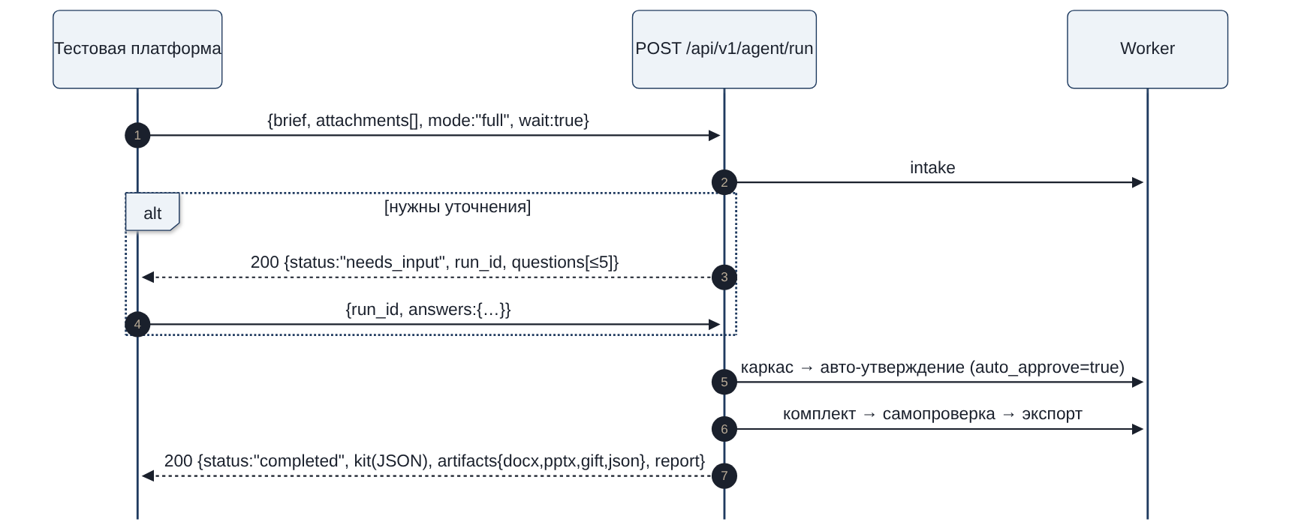
Рисунок 4.4 — Взаимодействие тестовой платформы с POST /api/v1/agent/run
Единый эндпоинт
POST /api/v1/agent/run
X-Api-Key: …
{ "request": "Сделайте курс по кибербезопасности для студентов колледжа, примерно на месяц…",
"attachments": [ {"name": "Шаблон ДПП.docx", "content_base64": "…"} | {"name": "…", "url": "https://…"} ],
"mode": "full", // "framework" — только каркас (демо ≤ 3 мин)
"answers": null, // ответы на вопросы при повторном вызове
"run_id": null, // продолжение запуска
"auto_approve": true, // для автопрогона: Human Gate подтверждается автоматически, если нет ошибок
"wait": true, // держать соединение до результата (≤ 20 мин), иначе 202 + run_id
"formats": ["docx", "pptx", "gift", "json"] }

200 OK (нужны уточнения — агент НЕ начинает сборку)
{ "run_id": "r-41…", "status": "needs_input",
"questions": [ {"id": "q1", "text": "Какой это тип программы?", "options": ["Повышение квалификации", "Общеразвивающая"]},
{"id": "q2", "text": "Сколько всего академических часов?"}, … не более 5 … ] }

POST /api/v1/agent/run { "run_id": "r-41…", "answers": {"q1": "Повышение квалификации", "q2": "72",
"q3": "Студенты 3 курса …, знают основы сетей и Linux", "q4": "Очная", "q5": "Экзамен с практическим заданием на стенде"} }
200 OK
{ "run_id": "r-41…", "status": "completed", "program_id": "…", "version": 4,
"kit": { …KitV1… },
"report": { "passed": true, "gaps": ["Пожелание «пойти работать в сферу» шире результатов 72-часового курса …"] },
"artifacts": { "program_docx": "https://…", "slides_pptx": "https://…", "tests_gift": "https://…", "kit_json": "https://…" },
"timings": { "framework_s": 74, "kit_s": 690 }, "usage": { "tokens": 712400 } }

Допущение. Точный формат вызова тестовой платформой в материалах не описан. Эндпоинт принимает текст запроса и приложения в base64 или по ссылке, поддерживает синхронный и асинхронный режимы и диалог уточнений через run_id. Поле auto_approve используется только для автопрогонов; в UI Human Gate всегда ручной. Формат сверяется с организаторами до 16.10.

6.7. События SSE
Таблица 4.12 — События SSE
Событие | Данные | Когда
progress | {job_id, step: "S07", label: "Строим модули и темы", done, total} | Каждый шаг навыка
needs_input | {questions_url} | Нужны уточнения
framework_ready | {version, checks.passed} | Каркас собран
kit_ready | {version, report.passed} | Комплект собран
edit_applied | {edit_id, version, changed_refs[]} | Применена правка
export_ready | {export_id} | Файлы готовы
job_failed | {job_id, code, detail, will_retry} | Ошибка задачи

7. Ошибки
Таблица 4.13 — Каталог ошибок
HTTP | code | Когда
400 | BAD_REQUEST | Некорректный JSON или параметры
401 | UNAUTHORIZED | Нет или истёк токен/API-ключ
403 | FORBIDDEN | Роль не позволяет действие (например, эксперт утверждает каркас)
404 | NOT_FOUND / EDIT_TARGET_NOT_FOUND | Нет программы, версии или элемента с таким ref
409 | GATE_NOT_PASSED | Генерация комплекта до утверждения каркаса
409 | HOURS_MISMATCH | Утверждение каркаса с несходящимися часами (в ответе — список нарушений)
409 | CLARIFICATION_REQUIRED | Каркас запрошен, а обязательные слоты не заполнены
409 | JOB_IN_PROGRESS | По программе уже выполняется задача того же типа
412 | VERSION_CONFLICT | If-Match не совпал с lock_version — данные изменил другой пользователь
413 | FILE_TOO_LARGE | Файл больше 50 МБ
415 | UNSUPPORTED_FILE | Тип файла не .docx/.pdf/.txt/.md
422 | VALIDATION_ERROR | Ошибка схемы запроса (поля, диапазоны)
422 | INFEASIBLE_CONSTRAINTS | Ограничения часов несовместимы; в detail — объяснение для методиста
429 | RATE_LIMITED | Превышен лимит запросов; заголовок Retry-After
502 | LLM_BAD_OUTPUT | Модель вернула невалидный JSON после всех попыток ремонта
503 | LLM_UNAVAILABLE | Cloud.ru FM недоступен; задача поставлена на повтор

8. Аутентификация и авторизация
Таблица 4.14 — Матрица прав
Действие | methodist | expert | head | admin | service
Создать программу, ответить на вопросы | ✓ | — | — | ✓ | ✓ (agent/run)
Править каркас | ✓ | — | — | — | —
Утвердить каркас (Human Gate) | ✓ | — | ✓ | — | только auto_approve в автопрогоне
Генерировать комплект | ✓ | — | — | — | ✓ (agent/run)
Точечные правки содержания | ✓ | ✓ | — | — | —
Изменить часы после утверждения | ✓ (возврат на Human Gate) | — | — | — | —
Выгрузка, просмотр отчёта | ✓ | ✓ | ✓ | ✓ | ✓
База знаний организации | ✓ (добавить) | — | — | ✓ | —
Пользователи, реквизиты, тарифы | — | — | — | ✓ | —

JWT: access 15 мин, refresh 14 дней с ротацией и отзывом; пароль — Argon2id; возможна замена на SSO организации (OIDC). Каждый запрос ограничен org_id пользователя на уровне репозиториев (multi-tenant).

9. Фоновые задачи
Таблица 4.15 — Типы задач
kind | Навыки | Приоритет | Таймаут | Попытки
intake | S01–S03 (+ ingest файлов) | 1 | 60 с | 3
framework | S04–S10 | 1 | 180 с (SLO) | 2 + резервная модель
kit | S11–S20 (подзадачи по темам) | 5 | 20 мин (72 ч) | 3 на навык
edit | S21 + S19 | 3 | 5 мин | 3
export | S20 | 4 | 2 мин | 3
actualize / adapt | S22 / S23 | 5 | 10 мин | 2
maintenance | секции, кэш, импорт реестров | 9 | — | 1

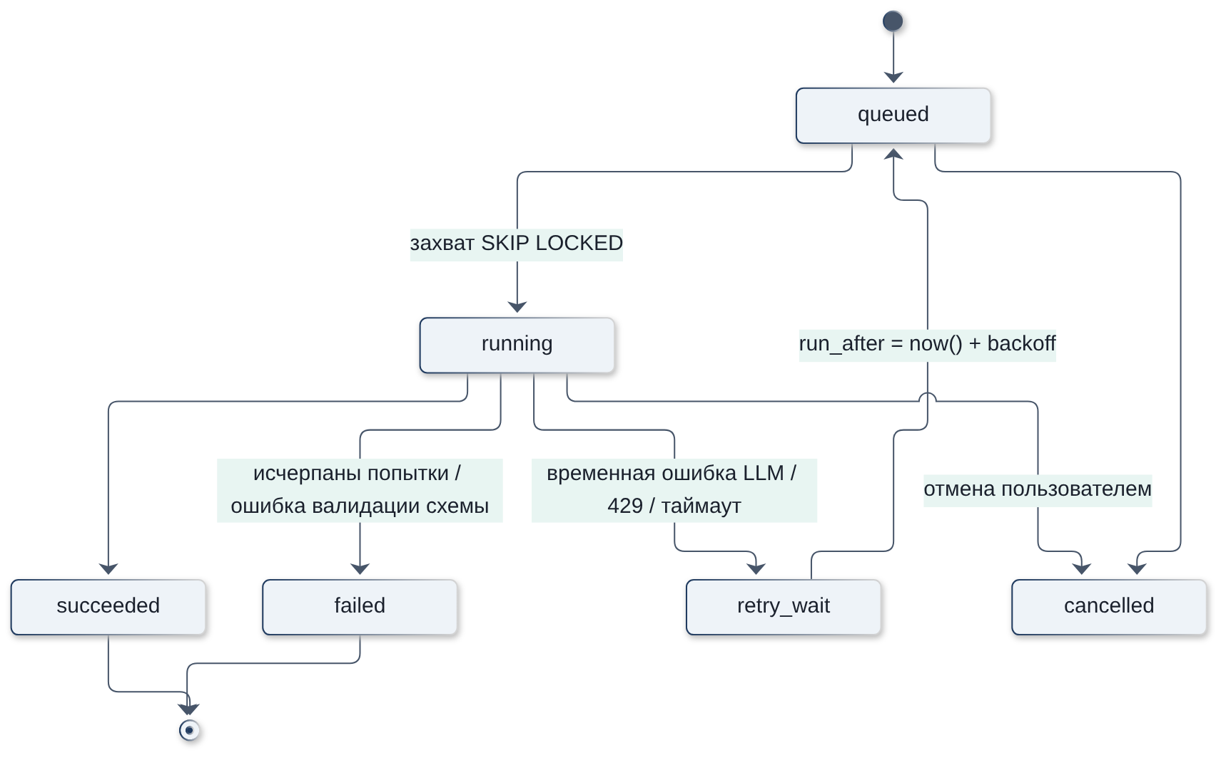
Рисунок 4.5 — Жизненный цикл задачи
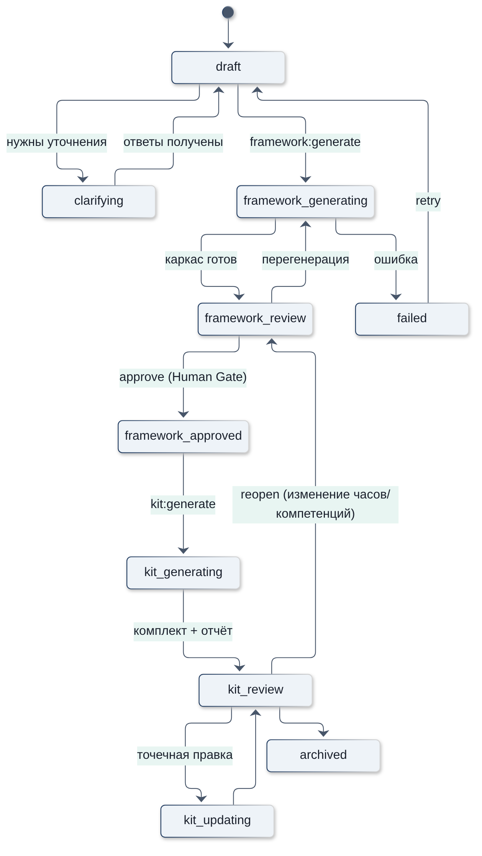
Рисунок 4.6 — Статусы программы (program_status)
# karkas/worker.py (фрагмент)
async def loop(worker_id: str):
async for _ in notify_or_tick("job_ready", every=2.0): # LISTEN job_ready, опрос раз в 2 с как страховка
job = await jobs.claim(worker_id) # SQL из Д2 §11 (Q3): FOR UPDATE SKIP LOCKED
if not job: continue
try:
async with timeout(TIMEOUTS[job.kind]):
await runner.run(job, on_progress=lambda p: events.publish(job.program_id, "progress", p))
await jobs.succeed(job)
except TransientError as e: # 429/5xx/таймаут модели
await jobs.retry(job, delay=backoff(job.attempts), error=e)
except Exception as e:
await jobs.fail(job, error=e); await events.publish(job.program_id, "job_failed", problem(e))

10. Валидация входных данных
Таблица 4.16 — Валидация
Поле | Правило
brief | 1–20 000 символов; нормализация пробелов; язык определяется (русский ожидается)
files | .docx/.pdf/.txt/.md, ≤ 50 МБ, ≤ 10 файлов на программу; проверка сигнатуры; PDF без текста → OCR (опционально) или предупреждение
total_hours | целое 1–2000 (кейс: от 16 до нескольких сотен, тесты до 500)
hours в set_hours | целое ≥ 0; кратность занятия, если задана
answers | id из выданных вопросов; value — из вариантов или свободный текст ≤ 1000 символов; use_default
instruction (правка) | 3–2000 символов; target_ref существует в текущей версии
formats | подмножество {docx, pptx, gift, moodle_xml, csv, json, report}
Ответы модели | Pydantic-схема навыка + доменные проверки (ref уникальны, коды ТФ из реестра, РО у каждого вопроса)

11. Тестирование
Таблица 4.17 — Пирамида тестирования
Уровень | Что проверяется | Инструменты | Критерий
Unit (domain) | Солвер, календарь, валидаторы, граф зависимостей, сериализаторы GIFT/XML/CSV | pytest, Hypothesis (property-based) | 100 % ветвей domain
Property-based солвера | Для случайных объёмов 16–500, весов и ограничений: Σ = объём; стажировка → только СРС; доля практики; кратность; детерминизм | Hypothesis, 10 000 примеров | 0 нарушений
Контрактные | Ответы API соответствуют OpenAPI; problem+json | schemathesis | 0 расхождений
Интеграционные | PostgreSQL (триггеры Human Gate, представления часов), S3, очередь | pytest + testcontainers | все сценарии
LLM-регрессия | Навыки на записанных ответах моделей (кассеты); схема и доменные проверки | pytest-recording | стабильно в CI
Eval на тест-кейсах | 5 открытых запросов + чек-листы, автоматизированные как проверки над KitV1 и .docx | tests/eval, живые модели Cloud.ru, ежедневно | ≥ 95 % пунктов чек-листов
Нагрузочные | 10 параллельных каркасов, 3 параллельных комплекта 72 ч | locust | каркас p95 ≤ 90 с, комплект ≤ 20 мин
E2E UI | Сценарии Д3 §11 | Playwright + axe | все зелёные

Пример автоматизации чек-листа
# tests/eval/test_case5_devops.py — чек-лист ТК-5 как автоматические проверки
def test_case5(kit: KitV1, docx: Document):
h = hours_totals(kit)
assert kit.program.total_hours == 256 and h.self_study == 254 and kit.framework.final_attestation.hours == 2 # ТК5-1
assert h.lecture == h.practice == h.lab == 0 and all_rows_zero_contact(docx.tables) # ТК5-2
assert any("174" in f or "образ" in f for f in kit.report.sample_findings) # ТК5-3
cal = kit.framework.calendar; assert 50 <= cal.days <= 70 and cal.max_hours_per_day <= 4 # ТК5-4
assert covers(kit, ["Linux", "сет", "контейнер", "CI/CD", "мониторинг", "инфраструктур"]) # ТК5-5
assert every_module_has(kit, "interview_question") # ТК5-6
assert has_report_requirements_and_criteria(kit) # ТК5-7
assert all(ps_in_registry(c.prof_standard) for c in kit.framework.competencies) # ТК5-8
assert no_duplicate_topics(kit) and every_module_has_outcomes_and_assessments(kit) # ТК5-9

12. Конфигурация
# settings.py (pydantic-settings, значения из окружения)
FM_BASE_URL="https://foundation-models.api.cloud.ru/v1" FM_API_KEY=***
MODEL_STRUCT="<id из /v1/models>" MODEL_BULK="<id>" MODEL_EMBED="<id>" MODEL_RERANK="<id>"
MODEL_ALLOWLIST="<ids через запятую>" LLM_CONCURRENCY=8 LLM_TIMEOUT_S=90 LLM_CACHE_TTL_H=168
FRAMEWORK_SLO_S=180 KIT_TIMEOUT_MIN=20 MAX_QUESTIONS=5 MIN_ASSESSMENTS_PER_OUTCOME=2
PLAGIARISM_NGRAM=5 PLAGIARISM_MAX_OVERLAP=0.15 DUP_COSINE=0.92
DATABASE_URL=postgresql+asyncpg://… S3_ENDPOINT=… S3_BUCKET_SRC=karkas-src S3_BUCKET_ART=karkas-artifacts
JWT_SECRET=*** AGENT_API_KEYS_SHA256=… EGRESS_ALLOWLIST=foundation-models.api.cloud.ru,pypi.org

